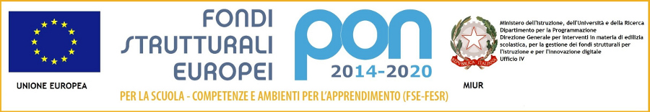

Ministero dell’Istruzione, dell’Università e della Ricerca
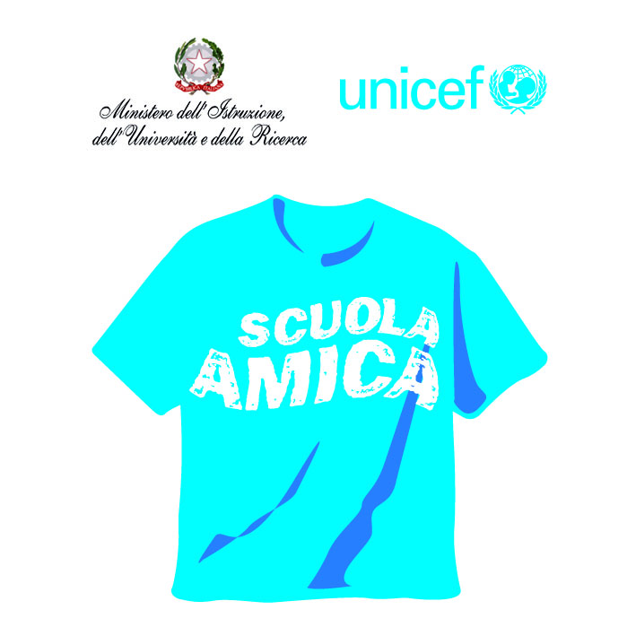
ISTITUTO COMPRENSIVO VIA NOVARIA - VILLANTERIO
Via Novaria, 3 - 27019 - VILLANTERIO (PV) - CF: 90007680185
Tel. 0382/974008
E-mail Segreteria: pvic813007@istruzione.it - PEC: pvic813007@pec.istruzione.it
E-mail Dirigente Scolastico: dirigente.icvillanterio@gmail.com

COORDINATORI CONSIGLI DI CLASSE
MAGHERNO
1A - BIANCHI M.
2A - BISCALDI F.
3A - RONCHI G.
1B - D'ANIELLO T.
3B - MAJOCCHI P.
MIRADOLO
1A - ZUCCA A.
2A - TORLUCCIO M.
3A - GUGLIERAME P.
1B - COZZOLINO V.
2B - GAMBETTINO M.
VILLANTERIO
1A - DI FRANCO N.
2A - PERONIO A.
3A - GOTTA G.
1B- FAUSTINELLI C.
2B - MARINO F.
3B- POLIDORO F.
1C - MUSSI M.
2C - DEL RIO M.

